СРЕЩА НА ВЪРХА НА МИНИСТРИТЕ ПО ПЪТНА ИНФРАСТРУКТУРА 2015
ОБЩА (СПОДЕЛЕНА) ВИЗИЯ
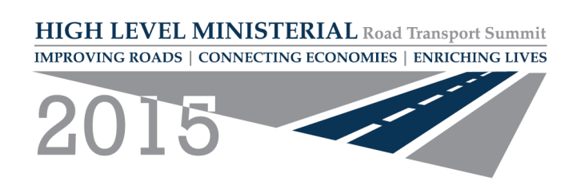
Обновени пътища/ Свързани икономики/ По-добър живот

Визия: Към по-силно европейско партньорство за подобряване на регионалната интеграция посредством ефективна транспортна свързаност в Югоизточна Европа.
Съвместни цели: Да се улесни споделянето на опит и знания с цел получаване на информация за нови възможности и партньорства за регионално развитие. Да се работи колективно за:
- Подобряване на ефективността и устойчивостта на сектор пътен транспорт, за да се постигне свързване на хората с пазарите и услугите, както и по-осезаемо въздействие върху развитието.
- Укрепване на тясното сътрудничество в района на Югоизточна Европа, разбиран в по-широки смисъл, за постигане на целите за устойчиво развитие на транспортния сектор. Сътрудничество за подобряване на регионалната система от пътища за по-силна регионална икономика.
- Подобряване на безопасността на пътната инфраструктура чрез ефективно управление на безопасността на инфраструктурата и повишаване на контрола като инструмент за предотвратяване на възможни опасности за участниците в движението по пътищата. Разработване на модерни и иновативни мерки и методи за по-безопасни пътища (демонстративни елементи, изследвания, нови технологии, системно събиране на данни). Систематичен обмен на най-добри практики между страните.
- Насърчаване на екологично устойчив транспорт за намаляване на емисиите на въглероден двуокис (CO2). Подкрепа на пазара за иновативни форми на транспорт и насърчаване на преминаването към по-чисти и по-ниско въглеродни превозни средства. Засилване на мерките за подобряване на енергийната ефективност и потреблението на енергия в сектор транспорт, използване на алтернативни горива с ниски въглеродни емисии, увеличаване ефективността на работа на транспортната система.
ПРИПОМНЯЙКИ, че транспортът е основен двигател на икономическото и социалното развитие предоставяйки възможности на бедните, както и стимулирайки икономиките да станат попо-конкурентоспособни. Транспортната инфраструктура свързва хората с работни места, образование и здравни услуги; дава възможност за доставка на стоки и услуги в целия свят и позволява на хората да си взаимодействат и да генерират знания и решения, които насърчават растежа в дългосрочен план.
ПРИПОМНЯЙКИ ОЩЕ, че с оглед повишаване на просперитета и постигане на целите за устойчиво развитие, транспортният сектор е в основата и на някои критични за развитието предизвикателства:
Бърза урбанизация и моторизация: Очаква се до 2050 г. в градовете да са съсредоточени 5.2 милиарда жители. През следващите 20 години може да бъдат произведени повече автомобили, отколкото през цялата 110-годишна история на автомобилната индустрия.
Достъпност и поносимост: Около един милиард души в страните с ниски доходи все още нямат гарантиран достъп до пътища, независимо от метеорологичните условия. В много градове времето, изгубено в задръствания на пътя, влияе негативно на възможностите за просперитет. Високите разходи за мобилност намаляват дохода на по-бедните, които често са лишени от надежден и финансово достъпен обществен транспорт.
Замърсяване на въздуха и пътна безопасност: Над 1,2 милиона са убитите и близо 50 милиона са ранените по пътищата на света всяка година. На страните с ниски и средни доходи се падат 90% от смъртните случаи, въпреки че те притежават само половината моторни превозни средства в света. Замърсяването на въздуха в градовете, свързано до голяма степен с транспорта, води всяка година до смъртта на около 800,000 души.
Изменение на климата: 23% от световните емисии на CO2 се дължат на транспорта. При сегашните бързи темпове на моторизация този дял се очаква да нарасне драстично. Преминаването към по-чисти и по-зелени решения за мобилност е от решаващо значение за борбата с изменението на климата.
СПОДЕЛЯЙКИ общо желание да живеят едни с други и със света като цяло, в среда на тясна свързаност и сътрудничество;
ПОТВЪРЖДАВАЙКИ необходимостта да работят съвместно за намаляване на бедността и преодоляване на изоставането в развитието на региона посредством устойчиво икономическо развитие и задълбочаване на икономическото взаимодействие и връзки между всички страни;
МИНИСТРИТЕ ИЗРАЗЯВАТ ЖЕЛАНИЕ ЗА ПО-НАТАТЪШНО ЗАСИЛВАНЕ НА СЪТРУДНИЧЕСТВОТО И ПРИЯТЕЛСТВОТО МЕЖДУ ВСИЧКИ СТРАНИ В РЕГИОНА ЗА ПО-БЕЗОПАСНИ, ПО-ЧИСТИ И ПО-ДОСТЪПНИ ТРАНСПОРТНИ СИСТЕМИ, КОИТО НАМАЛЯВАТ ЗАДРЪСТВАНИЯТА, УЛЕСНЯВАТ ДОСТЪПА ДО РАБОТНИТЕ МЕСТА, ПОНИЖАВАТ ЕНЕРГИЙНИТЕ РАЗХОДИ ЗА ТРАНСПОРТ И ПОДОБРЯВАТ ЖИВОТА НА ХОРАТА.

Варна, БЪЛГАРИЯ
18 септември 2015 г.

